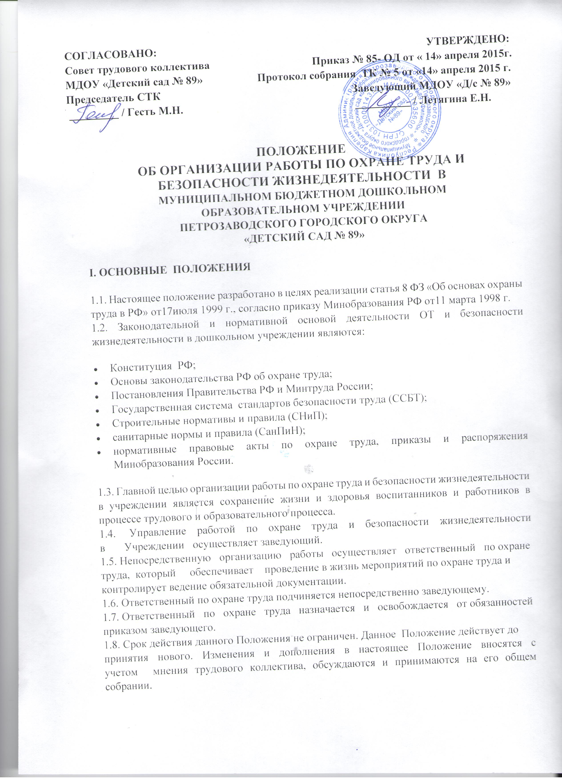

II. ОСНОВНЫЕ ЗАДАЧИ РАБОТЫ ПО ОХРАНЕ ТРУДА И БЕЗОПАСНОСТИ ЖИЗНЕДЕЯТЕЛЬНОСТИ В УЧРЕЖДЕНИИ.

2.1. Обеспечение выполнения требований правовых локальных актов и нормативно –
технических документов по созданию здоровых и безопасных условий труда и образовательного процесса.
2.2. Организация работы по обеспечению выполнения работниками требований охраны труда.
2.3. Организация и проведение профилактической работы по предупреждению травматизма среди воспитанников и работников учреждения, профессиональных заболеваний, обусловленных производственными факторами, а также работы по улучшению условий труда.
2.4. Предотвращение несчастных случаев с воспитанниками и работниками во время организации образовательного процесса, дорожно-транспортного и бытового травматизма.
2.5. Соблюдение требований нормативных документов по пожарной безопасности, защите окружающей среды и действиям в чрезвычайных ситуациях.
2.6. Обеспечение безопасности эксплуатации зданий и сооружений, используемых в образовательном процессе, оборудования, приборов и технических средств обучения.
2.7. Охрана и укрепление здоровья воспитанников и работников, создание оптимального сочетания режимов труда, обучения и отдыха.
2.8. Контроль за соблюдением работниками и работодателем законодательства и иных нормативных правовых актов по охране труда, коллективного договора, соглашения по охране труда и т.д.
2.9. Оперативный контроль за состоянием охраны труда и организацией образовательного процесса в учреждении.
2.10. Планирован6ие и организация мероприятий по охране труда, ведение обязательной документации.
2.11. Информирование и консультирование работников учреждения по вопросам охраны труда и безопасности жизнедеятельности.
2.12. Организация проведения инструктажей, обучения, проверке знаний по ОТ и жизнедеятельности работников учреждения.

III. ОСНОВНЫЕ ФУНКЦИИ РАБОТЫ.

3.1. Общее собрание работников учреждения:
- рассматривает перспективные вопросы ОТ работников и воспитанников, принимает программы практических мер по улучшению и оздоровлению условий организации образовательного процесса;
- заслушивает заведующего, ответственного по охране труда, председателя совета трудового коллектива о выполнении соглашений, плана работы по ОТ.

3.2. Заведующий дошкольным учреждением:
- Организует работу по созданию и обеспечению условий организации образовательного процесса в соответствии с действующим законодательством о труде, иными локальными актами по ОТ, Уставом учреждения;
- Обеспечивает безопасную эксплуатацию коммуникаций, оборудования, своевременно организует осмотры и ремонт здания.
- Назначает приказом ответственных лиц за соблюдение требований по ОТ;
- Утверждает должностные обязанности и инструкции по охране труда для всех работников учреждения (по профессиям и видам работ);
- Выносит на обсуждение Общего собрания работников вопросы по организации работы по ОТ в учреждении;
- Организует обеспечение работников учреждения спецодеждой и другими средствами индивидуальной защиты;
- Проводит профилактическую работу по предупреждению травматизма и снижению заболеваемости работников и воспитанников;
- Подписывает акты приемки учреждения к началу нового учебного года;
- Обеспечивает выполнение директивных и нормативных документов по ОТ, предписаний органов управления образованием, государственного надзора и технической инспекции труда;
- Немедленно сообщает о групповом, тяжелом несчастном случае непосредственно представителю комитета образования города, родителям пострадавшего, принимает все возможные меры к устранению причин, вызвавших несчастный случай, обеспечивает необходимые условия для проведения своевременного и объективного расследования согласно действующим положениям;
- Заключает и организует совместно с советом трудового коллектива учреждения выполнение ежегодных соглашений по охране труда;
- Утверждает по согласованию с председателем трудового коллектива инструкции по ОТ для работников, в установленном порядке организует пересмотр и обновление инструкций;
- Принимает меры совместно с медработником по улучшению медицинского обслуживания и оздоровительной работы;
- Обеспечивает учебно-трудовую нагрузку работников и воспитанников, организует оптимальный режим труда и отдыха;
- Запрещает проведение образовательного процесса при наличии опасных условий для здоровья воспитанников или работников;
- Определяет финансирование мероприятий по обеспечению безопасности жизнедеятельности, производит оплату больничных листов нетрудоспособности.
3.3. Ответственный по ОТ в ДОУ:
- Организует работу в образовательном процессе норм и правил ОТ, выявлению опасных и вредных производственных факторов;
- Обеспечивает контроль за безопасностью используемых в образовательном процессе оборудования, приборов, технических и наглядных средств обучения;
- Проводит вводный инструктаж по ОТ с вновь поступающими на работу лицами, инструктаж на рабочем месте;
- Выявляет обстоятельства несчастного случая, происшедшего с работником, воспитанниками;
- Обеспечивает соблюдение требований ОТ при эксплуатации основного здания и других построек, технологического, энергетического оборудования, осуществляет их периодический осмотр и организует текущий ремонт;
- Организует соблюдение требований пожарной безопасности зданий и сооружений, следит за исправностью средств пожаротушения;
- Обеспечивает учебные, бытовые, хозяйственные и другие помещения оборудованием и инвентарем;
- Организует проведение (1 раз в три года) измерений сопротивления изоляции электроустановок и электропроводки, заземляющих устройств, замер освещенности и т.д.;
- Обеспечивает учет и хранение противопожарного инвентаря;
- Осуществляет ежедневный контроль:
  - За выполнением мероприятий раздела «Охрана труда» коллективного договора, соглашения по ОТ и мероприятий, направленных на создание здоровых и безопасных условий труда;
  - Доведение до сведения работников учреждения вводимых в действие новых законодательных и иных нормативных правовых актов по ОТ;
  - правильным расходованием средств, выделяемых на выполнение мероприятий по ОТ;
  - Соблюдением установленного порядка предоставления льгот и компенсации лицам, занятым на работах с вредными и опасными условиями труда.
3.4. Комиссия по ОТ учреждения:
- Создается в учреждении в начале учебного года, в ее состав входят представители трудового коллектива;
- Члены комиссии выполняют свои обязанности на общественных началах, без освобождения от основной работы;
- Организует совместные действия работодателя и работников по обеспечению требований по ОТ, предупреждению производственного и детского травматизма, профессиональных заболеваний;
- Проводит проверки условий и охраны труда на рабочих местах, организации охраны жизни и здоровья воспитанников и работников во время образовательного процесса;
- Контролирует выполнение соглашения по ОТ.
3.5. Комиссия по расследованию несчастных случаев в учреждении:
- Создается в учреждении в начале календарного года. В ее состав входят: ответственный по ОТ, представители трудового коллектива. Председателем комиссии по расследованию несчастных случаев является ответственный по ОТ в учреждении;
- Выявлять и опрашивать очевидцев происшествия, лиц, допустивших нарушения нормативных требований по охране труда, жизни и здоровья детей, получает необходимую информацию от работодателя и по возможности – объяснения от пострадавшего;
- Устанавливает на основе собранных документов и материалов обстоятельства и причины несчастного случая, определяет, был ли пострадавший в момент несчастного случая связан с производственной деятельностью и объяснялось ли его пребывание на месте происшествия исполнением им трудовых обязанностей;
- Квалифицирует несчастный случай как несчастный случай на производстве или как несчастный случай, не связанный с производством;
- Определяет лиц, допустивших нарушения техники безопасности, охраны жизни и здоровья детей, законов и иных нормативно – правовых актов;
- Определяет меры по устранению причин и предупреждению несчастных случаев в учреждении.
3.6. Председатель трудового коллектива:
- Организует общественный контроль за состоянием безопасности и жизнедеятельности в учреждении, деятельностью администрации по созданию и обеспечению здоровых условий, быта и отдыха работников и воспитанников;
- Принимает участие в разработке перспективных и текущих планов работы по охране труда в учреждении, инструкций по обеспечению безопасности жизнедеятельности воспитанников и работников, подписывает их и способствует их реализации;
- Контролирует выполнение коллективных договоров, соглашений по улучшению условий и охраны труда;
- Осуществляет защиту социальных прав работников и воспитанников учреждения;
- Проводит анализ травматизма и заболеваемости в учреждении, участие в разработке и реализации мероприятий по их предупреждению и снижению;
- Представляет интересы трудового коллектива в совместной с администрацией комиссии по охране труда, включая и участие в расследовании несчастных случаев.
3.7. Заместитель заведующего по ВМР:
- Контролирует выполнение педагогическими работниками возложенных на них обязанностей по обеспечению безопасности жизнедеятельности воспитанников;
- Участвует в проведении административно-общественного контроля по вопросам обеспечения безопасности жизнедеятельности в учреждении, в расследовании несчастных случаев, происшедших с работниками или воспитанниками;
- Определяет методику, порядок обучения правилам дорожного движения, поведения на улице, воде, в быту, пожарной безопасности. Осуществляет проверку знаний воспитанников;
- Несет ответственность за организацию образовательного процесса с воспитанниками в строгом соответствии с нормами и правилами охраны труда, нормами СанПиН;
- Оказывает методическую помощь педагогическим работникам по вопросам обеспечения охраны жизни и здоровья воспитанников, предупреждения травматизма и других несчастных случаев, организует инструктаж;
- Организует с воспитанниками и их родителями мероприятия по предупреждению травматизма, дорожно-транспортных происшествий, несчастных случаев, происходящих на улице, воде, в быту и т.д.;
- Осуществляет организацию безопасности и контроль состояния рабочих мест, учебного оборудования, наглядных пособий, спортивного инвентаря, технических средств обучения;
- Немедленно сообщает заведующему, трудовому коллективу о несчастном случае, произошедшем с воспитанниками;
- Несет ответственность в соответствии с действующим законодательством о труде за несчастные случаи, происшедшие с воспитанниками во время воспитательно-образовательного процесса в результате нарушения норм и правил охраны труда.
3.7. Педагогические работники учреждения:
- Обеспечивают безопасное проведение воспитательно-образовательного процесса;
- Организуют обучение и закрепление знаний воспитанников о правилах безопасного поведения на улице, дороге, в быту и пр. в рамках воспитательно-образовательной программы;
- Принимают меры по устранению причин, несущих угрозу жизни и здоровью воспитанников и работников в помещениях и на территории учреждения;
- Оперативно извещают заведующего о каждом несчастном случае с воспитанником, работником, принимают меры по оказанию первой доврачебной помощи;
- Вносят предложения по улучшению и оздоровлению условий организации образовательного процесса в дошкольном учреждении, доводят до сведения заведующего, ответственного по охране труда о всех недостатках в обеспечении образовательного процесса, снижающих жизнедеятельность и работоспособность организма воспитанников;
- Несут ответственность за сохранение жизни и здоровья воспитанников во время воспитательно- образовательного процесса;
- Осуществляют постоянный контроль за соблюдением правил охраны труда и техники безопасности на рабочем месте.
IY. ПРАВА РАБОТНИКОВ, ОСУЩЕСТВЛЯЮЩИХ РАБОТУ ПО ОХРАНЕ ТРУДА И БЕЗОПАСНОСТИ ЖИЗНЕДЕЯТЕЛЬНОСТИ В ДОУ.

4.1.Ответственный по охране труда имеет право:
- Проверять состояние условий и охраны труда в учреждении и предъявлять заведующему обязательные для исполнения предписания установленной формы. При необходимости привлекать к проверкам специалистов из структурных подразделений по согласованию с заведующим;
- Запрещать эксплуатацию оборудования, проведение работ и учебного процесса на местах, где выявлены нарушения нормативных правовых актов по охране труда, создающие угрозу жизни и здоровью работников или воспитанников с последующим уведомлением заведующего.
- Требовать письменные объяснения от лиц, допустивших нарушения нормативных правовых актов по охране труда;
- Принимать участие в рассмотрении и обсуждении состояния охраны труда в учреждении на общих собраниях трудового коллектива;
- Представительствовать по поручению заведующего в государственных и общественных организациях при обсуждении вопросов по охране труда.
4.2. Комиссия по охране труда имеет право:
- Контролировать соблюдение заведующим законодательства по охране труда;
- Проводить экспертизу условий труда и обеспечения безопасности работников и воспитанников;
- Принимать участие в расследовании несчастных случаев в учреждении и профессиональных заболеваний;
- Осуществлять проверку условий и охраны труда, выполнение обязательств по охране труда, предусмотренных коллективным договором и соглашениями по охране труда;
- Принимать участие в рассмотрении трудовых споров, связанных с нарушением законодательства по охране труда, обязательств, предусмотренных коллективным договором и соглашениями по охране труда, а также с изменениями условий труда.
4.3. Комиссия по расследованию несчастных случаев имеет право:
- Получать всю необходимую для расследования несчастного случая информацию от работодателя, очевидцев происшествия и по возможности объяснения пострадавшего в результате несчастного случая;
- Привлекать при необходимости к расследованию несчастного случая должностных лиц органов государственного надзора и контроля (по согласованию с ними) в целях получения заключения о технических причинах происшествия, в компетенции которых находится исследование причин случившегося;
- Оказывать правовую помощь пострадавшим, их доверенным лицам и членам семей по вопросам порядка возмещения вреда, причиненного здоровью пострадавших;
- Выносить независимое решение по результатам расследования.
4.4. Работники имеют право:
- На рабочее место, соответствующее требованиям охраны труда;
- Обязательное социальное страхование от несчастных случаев на производстве и профессиональных заболеваний в соответствии с федеральным законом;
- Отказ от работы в случае возникновения опасности для его жизни и здоровья;
- Обеспечение средствами индивидуальной и коллективной защиты в соответствии с требованиями охраны труда;
- Обучение безопасным методам и приемам труда за счет средств Работодателя;
- Запрос о проведении проверки условий и охраны труда на его рабочем месте;
- Личное участие в рассмотрении вопросов, связанных с обеспечением безопасных условий труда на его рабочем месте, и расследовании происшедшего с ним несчастного случая на производстве или профессионального заболевания.
Y. КОНТРОЛЬ И ОТВЕТСТВЕННОСТЬ.

5.1 Контроль за деятельностью работников, осуществляющих работу по охране труда и безопасности жизнедеятельности в учреждении, обеспечивают заведующий, ответственный за ОТ, органы государственного контроля и надзора за соблюдением требований охраны труда.
5.2. Ответственность за организацию работы по охране труда и безопасности жизнедеятельности несет заведующий.

5.3. Работники, выполняющие функции по обеспечению охраны труда и безопасности жизнедеятельности в учреждении, несут ответственность:
- за выполнение, невыполнение, выполнение не в полном объеме своих функциональных обязанностей, определенных настоящим положением и должностными инструкциями;
- соблюдение установленных сроков расследования несчастных случаев
- объективность выводов и решений, принятых ими по результатам проведенных расследований;
- достоверность представляемой информации;
- соответствие принятых решений действующему законодательству РФ.

ЛИСТ ОЗНАКОМЛЕНИЯ
С Положением об организации работы по охране труда и
безопасности жизнедеятельности в МДОУ «Детский сад № 89»
№ п/п | ФИО работника | Должность работника | Дата ознакомления | Подпись
1
2
3
4
5
6
7
8
9
10
11
12
13
14
15
16
17
18
19
20
21
22
23
24
25
26
27
28
29
30
31
32
33
34
35
36
37
38

ЛИСТ ОЗНАКОМЛЕНИЯ
С Положением об организации работы по охране труда и
безопасности жизнедеятельности в МДОУ «Детский сад № 89»
№ п/п | ФИО работника | Должность работника | Дата ознакомления | Подпись

ЛИСТ ОЗНАКОМЛЕНИЯ
С Положением об организации работы по охране труда и
безопасности жизнедеятельности в МДОУ «Детский сад № 89»
№ п/п | ФИО работника | Должность работника | Дата ознакомления | Подпись

